Maatschappijleer 1: Grondwet.
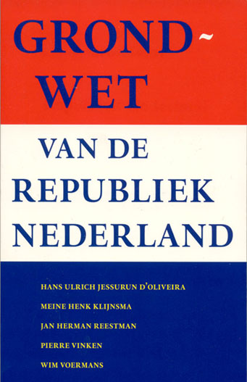

De grondwet van Nederland.
Hieronder staan de 23 grondrechten vermeld in een tabel.
Artikel 1. | We behandelen iedereen op dezelfde manier.
Artikel 2. | Wie is Nederlander?
Artikel 3. | Werken bij de overheid.
Artikel 4. | Kiesrecht
Artikel 5. | Recht om vragen te stellen of te klagen.

Artikel 6. | Vrijheid van godsdienst en levensovertuiging.
Artikel 7. | Vrijheid van meningsuiting.
Artikel 8. | Recht om samen met anderen een groep te vormen.
Artikel 9. | Recht om te vergaderen en te betogen.
Artikel 10. | Recht op privacy.
Artikel 11. | Het menselijk lichaam.
Artikel 12. | Mag de overheid een woning ingaan?
Artikel 13. | Mag de overheid brieven lezen en telefoons luisteren?
Artikel 14. | Mag de overheid eigendommen van anderen afnemen?
Artikel 15. | Naar de gevangenis.

Artikel 16. | De straf staat in de wet.
Artikel 17. | Naar de rechter.
Artikel 18. | Rechtsbijstand.
Artikel 19. | Werk
Artikel 20. | Genoeg inkomen
Artikel 21. | Milieu.
Artikel 22. | Gezondheid en Wonen.
Artikel 23. | Onderwijs.

De 5 grondrechten die ik het belangrijkste vind.
1. We behandelen iedereen op dezelfde manier.
Omdat er bijv. in winkels kijken de werknemers heel erg arrogant als er iets gevraagd wordt door een vrouw met een hoofddoek en een Nederlandse of Spaanse niet. De werknemer zal de Nederlandse mevrouw eerder helpen dan de Marokkaanse mevrouw. Niemand verschilt van elkaar iedereen is een mens. 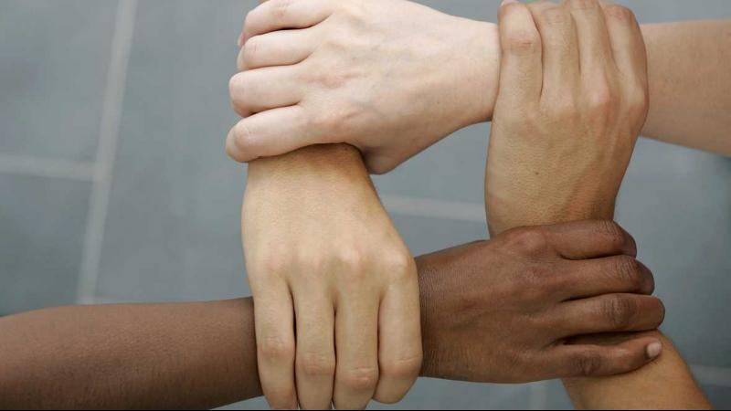
2. Vrijheid van godsdienst en levensovertuiging.
Op sommige scholen en werkplekken mag je geen hoofddoek dragen, of geen keppel (joden) dragen. Maar in de grondwet staat vrijheid van godsdienst en levensovertuiging. Dit betekent dat bedrijven en scholen zich niet aan de wet houden. Terwijl ze dat wel moeten doen. Ze betreden zelf de wet.

3. Vrijheid van meningsuiting.
Vrijheid van meningsuiting houdt in dat je alles mag zeggen alles mag roepen wat jij vindt. Als ik een jongen zie lopen en ik zeg ik vind jou lelijk dan mag dat niet want dat is pesten. Als ik iets over Hitler wil zeggen mag dat niet want ligt te gevoelig bij de joden. Maar als het over de Islam gaat dan mag dat want dat is vrijheid van meningsuiting of het nou pijn doet of het beledigend is het maakt niet uit volgens de Nederlandse maatschappij. Moslims kunnen hun mening niet uiten vind ik. Iedereen moet zijn/haar mening kunnen uiten.

4. Onderwijs.
Natuurlijk heeft iedereen recht op onderwijs. Maar heel veel leerlingen spijbelen. Ik vind dat dat harder aangepakt moet worden. Ik vind ook dat leerplicht tot 18 jaar moet en niet 16. Wij weten niet hoe dankbaar we moeten zijn voor dat we onderwijs hebben, kinderen in arme landen en oorlogsgebieden hebben nog nooit onderwijs gehad. Als ze het krijgen is het buiten op de grond of in een klein klaslokaal met 50 kinderen.
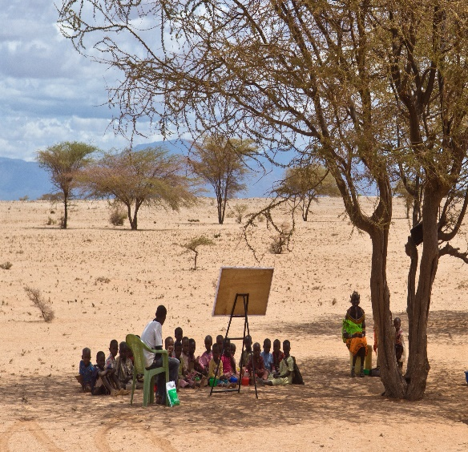
5. Milieu.
De overheid moet zorgen dat het overal schoon blijft. Ik vind dat ook zo dat gaat ook doordat de inwoners helpen met bijv. geen afval op straat gooien. Ik vind dat als er gezien word door een ambtenaar dat er afval op straat gegooid word bij de eerste keer een waarschuwing moet gegeven worden en bij de tweede keer een bekeuring.

Slot.
Dit was mijn werkstuk over de grondwet. Ik heb er heel veel van geleerd, doordat ik heel actief bezig was met informatie opzoeken op internet/de app.

